Elaborato per il corso di Basi di Dati
A.A 2023/2024

progetto di una base di dati per la gestione di una compagnia aerea

Daniele Muffato
daniele.muffato@studio.unibo.it
Analisi dei requisiti  Intervista  Estrazione dei concetti principali | 3  4
Progettazione concettuale  Schema scheletro  Schema finale | 6  9
Progettazione logica  Stima del volume dei dati  Descrizione delle operazioni principali e stima della loro frequenza  Raffinamento dello schema  Analisi delle ridondanze  Traduzione delle entità e associazioni in relazioni  Schema relazionale finale  Traduzione delle operazioni in query SQL | 10  11  15  16  17  18  19
Progettazione dell’applicazione
Descrizione dell'architettura dell'applicazione realizzata

Analisi dei requisiti

Si vuole realizzare un applicativo a supporto di una compagnia aerea. A tal proposito sarà necessario la realizzazione di una basi di dati per la memorizzazione delle tratte effettuate, dei velivoli utilizzati, del personale di bordo e dei passeggeri.
Inoltre si vuole fornire un interfaccia grafica ai passeggeri per comprare i biglietti per le suddette tratte.

Intervista

Si vogliono memorizzare nel database tutti i voli previsti ed effettuati dalla compagnia. Ogni volo è identificato dall’aeroporto di partenza, dall’aeroporto di destinazione e dalla data e ora di partenza. L’applicativo dovrà consentire di aggiungere o cancellare voli, memorizzando anche la data e l’ora di arrivo.
Un aeroporto è identificati da un codice ICAO, ed è caratterizzato dalla città e stato di appartenenza.
Si vuole inoltre memorizzare tutti gli aeroplani posseduti o noleggiati dalla compagnia, e bisogna tener traccia di quale mezzo effettua ogni volo. Ogni aeroplano ha un nome di modello, univoco rispetto al produttore, e ogni velivolo dello stesso modello ha identica configurazione dei sedili per i passeggeri.
Inoltre i posti a sedere sono suddivisi in 3 classi: economica, prima classe e business (le suddivisioni in classi dei sedili sono identiche per aeroplani dello stesso modello), ognuna con prezzi diversi, e alcuni sedili possono avere un sovrapprezzo per maggiore spazio per le gambe.
Si vuole inoltre memorizzare il personale di bordo, i loro dati personali (nome, cognome, codice fiscale, data di nascita, età), il loro ruolo (hostess, steward, comandante, primo ufficiale) e la data in cui sono stati assunti.
Si vuole inoltre utilizzare il database anche per operazioni di analisi. In particolare si vuole poter sapere il profitto medio per una data tratta, e una lista delle tratte più trafficate in un certo periodo.
I passeggeri avranno a disposizione un’interfaccia per comprare biglietti, dove per accedere dovranno iscriversi, inserendo nome, cognome, codice fiscale, un’email e una password che verrà poi memorizzata e sarà necessaria, insieme all’email, per accedere all’applicativo.
Una volta effettuata l’iscrizione e l’accesso all’applicativo, l’utente potrà ricercare i voli lungo una tratta specificata, e potrà vedere i risultati ordinati cronologicamente, nella data specificata.
Il cliente potrà successivamente scegliere la classe di servizio e potrà opzionalmente scegliere un posto a sedere (per un costo aggiuntivo), altrimenti uno gli verrà assegnato automaticamente.
Inoltre il passeggero potrà visualizzare la lista dei biglietti acquistati. I biglietti dovranno riportare nome, cognome, codice fiscale del passeggero, data e ora di partenza e arrivo del volo, aeroporti di partenza e destinazione con codice IATA, città e stato, classe e posto a sedere scelti, o assegnati e prezzo complessivo.

Estrazione dei concetti principali

Termine | Descrizione | Sinonimi
Volo | Un singolo viaggio di un aeroplano tra un aeroporto di partenza e di destinazione.
Aeroporto | Luogo di partenza o destinazione degli aeroplani
Aeroplano | Mezzo utilizzato per effettuare i voli | Velivolo  Mezzo
Produttore | Compagnia che assembla gli aeroplani
Sedili | Posti a sedere per i passeggeri dei voli | Posti a sedere
Classi | Suddivisione dei posti a sedere in base al livello di comfort e servizio
Personale di bordo | Dipendenti della compagnia aerea che lavorano nell’aeroplano durante i voli
Passeggeri | Persone che comprano un biglietto per poter fare parte di un volo | Clienti
Biglietto | Documento che permette ai clienti di prenotare un volo
Codice ICAO | Codice univoco utilizzato per distinguere gli aeroporti. Il codice ICAO è utilizzato dalle compagnie e dai piloti, mentre il codice IATA è utilizzato sui biglietti | Codice IATA

Segue un testo che riassume i concetti, privo di eventuali ambiguità:
Ogni volo è identificato dall’aeroporto di partenza, dall’aeroporto di destinazione e dalla data e ora di partenza e serve memorizzarne anche la data e ora di arrivo.
Gli aeroporti sono identificati univocamente da un codice ICAO e si vuole memorizzarne anche la città e lo stato in cui sono locati.
Ogni volo è effettuato da un aeroplano, che può essere in noleggio o posseduto dalla compagnia. Inoltre gli aeroplani hanno un produttore, e un nome del modello, univoco rispetto al produttore.
Ogni aeroplano è suddiviso in tre classi: economica, prima e business. Il prezzo dei sedili dipende dalla classe, e possono avere un sovrapprezzo se hanno maggiore spazio per le gambe. Per ogni aeroplano dello stesso modello la configurazione dei sedili e la loro suddivisione in classi è identica.
Si vuole inoltre memorizzare il personale di bordo, con nome, cognome, codice fiscale, data di nascita, età, il loro ruolo (hostess, steward, comandante o primo ufficiale), la data in cui sono stati assunti.
Per i passeggeri si vuole memorizzare nome, cognome, codice fiscale, l’email e la password con cui si sono iscritti all’applicativo, e la lista dei biglietti che hanno acquistato.
Infine i biglietti devono riportare i dati personali del passeggero, il volo a cui si riferisce, classe e sedile, e prezzo complessivo.

Segue un elenco delle principali operazioni richieste per un amministratore di sistema:
1. inserimento di un nuovo volo
2. cancellazione di un volo
3. aggiungere nuovo personale di bordo
4. assegnare il personale di bordo ad uno specifico volo
5. aggiungere nuovi aeroplani
6. visualizzare il profitto medio per una data tratta in un dato periodo
7. visualizzare le tratte più trafficate in un dato periodo

Segue un elenco delle principali operazioni richieste per un passeggero:
8. iscriversi all’applicativo
9. ricerca di un volo, specificando data e tratta
10. acquistare un biglietto per tale volo
11. visualizzare lista dei biglietti acquistati
Progettazione concettuale

Schema scheletro

Dalle specifiche pervenute dall’intervista, l’entità volo è identificata dagli aeroporti di partenza e destinazione e dalla data e ora di partenza. Quindi l’entità volo è subordinata all’entità aeroporto tramite le due associazioni destinazione e partenza. L’entità aeroporto è invece identificata dal codice ICAO, e dal codice IATA, entrambi univoci, ma utilizzati in ambiti diversi.
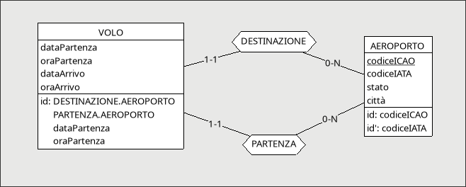

Gli aeroplani sono suddivisi in modelli, il cui nome è univoco rispetto al produttore. Si sceglie inoltre di utilizzare un codice seriale unito al modello per l’identificatore degli aeroplani, mentre i modelli sono identificati dal nome e dal produttore.
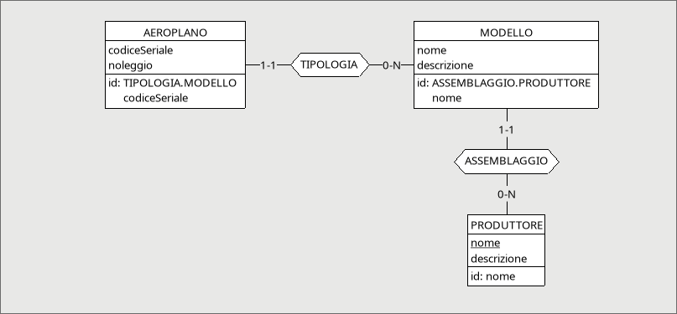
I passeggeri e il personale di bordo hanno caratteristiche comuni (nome, cognome, codice fiscale), che vengono quindi raggruppate in nell’entità persona, e ciò viene rappresentato con una gerarchia. Inoltre il personale di bordo ha un ruolo che viene espresso tramite la associazione svolgere.
Nella rappresentazione scelta, si suppone che un personale di bordo non possa anche essere un passeggero, e che quindi non possa comprare biglietti per i voli.
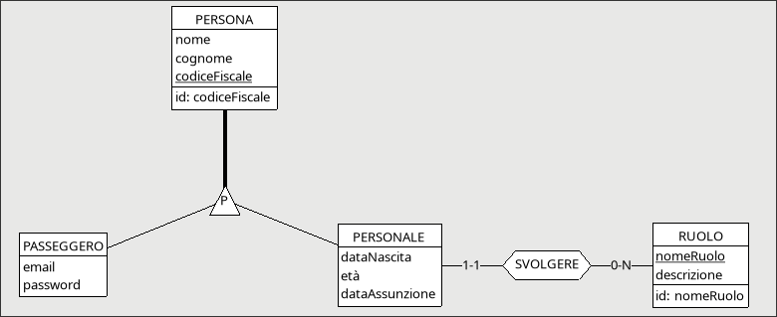
Le classi di servizio dipendono dal modello dell’aeroplano e dall’analisi del dominio si evince che sono uguali in aeroplani dello stesso modello.
I sedili sono identificati da un codice alfanumerico che rappresenta la fila e la colonna in cui sono locati (ad esempio 12A), e hanno stessa configurazione negli aeroplani dello stesso modello. Inoltre i sedili possono avere un sovrapprezzo in base allo spazio per le gambe disponibile.
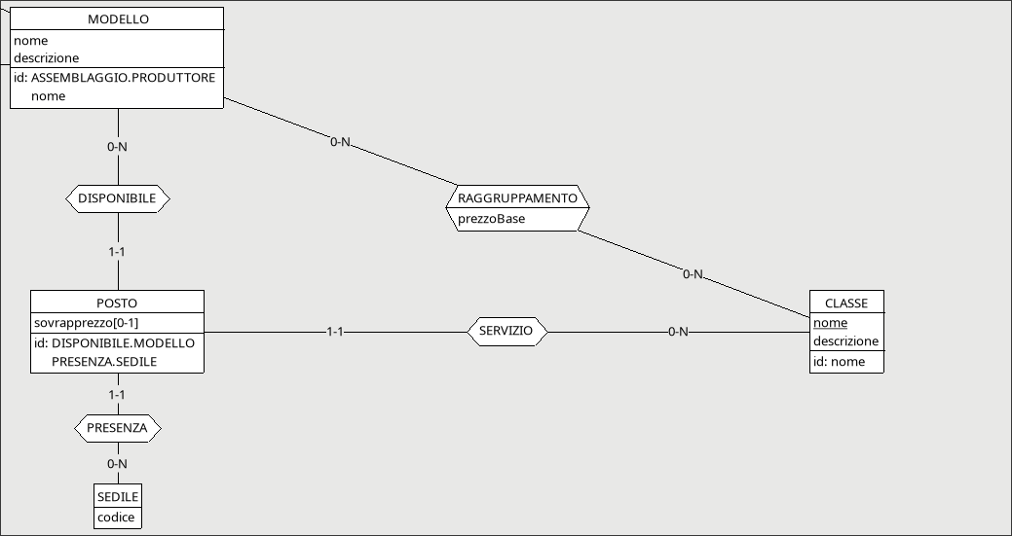
I biglietti sono identificati dal volo e dal passeggero a cui si riferiscono (si suppone ogni passeggero possa comprare un singolo biglietto per volo). Inoltre il biglietto deve permettere di risalire al sedile a cui si riferisce. L’entità sedile nel seguente schema contiene soltanto il numero del posto (ad esempio A12) il quale può rappresentare un posto diverso a seconda del modello di aeroplano, e quindi la classe posto è utilizzata per rappresentare un sedile in uno specifico modello, permettendo cosi di assegnare un sovrapprezzo a sedili con maggior spazio per le gambe.
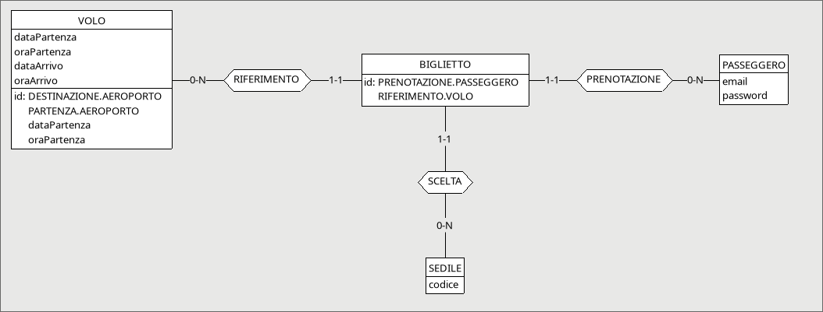
Infine vengono collegati i voli con gli aeroplani che li effettuano, e con il personale di bordo. Segue nella pagina successiva lo schema finale, ottenuto effettuando le integrazione appena citate.

Schema Finale

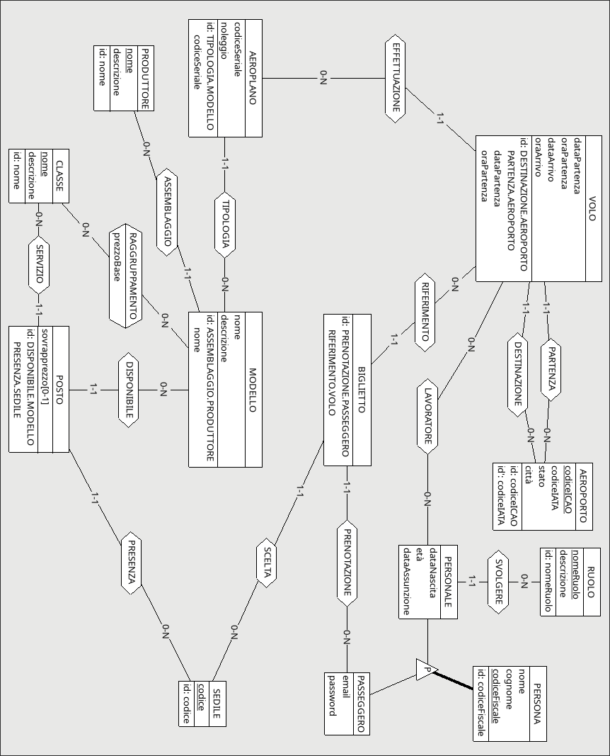
Progettazione logica

Stima del volume dei dati

concetto | costrutto | volume
AEROPORTO | E | 10
PARTENZA | R | 1.000
DESTINAZIONE | R | 1.000
VOLO | E | 1.000
EFFETTUAZIONE | R | 1.000
AEROPLANO | E | 100
TIPOLOGIA | R | 100
MODELLO | E | 20
ASSEMBLAGGIO | R | 20
PRODUTTORE | E | 5
RAGGRUPPAMENTO | R | 60
CLASSE | E | 3
DISPONIBILE | R | 2.000
POSTO | E | 2.000
SERVIZIO | R | 2.000
PRESENZA | R | 2.000
SEDILE | E | 200
SCELTA | R | 20.000
PRENOTAZIONE | R | 20.000
RIFERIMENTO | R | 20.000
BIGLIETTO | E | 20.000
LAVORATORE | R | 4.000
PERSONALE | E | 100
PASSEGGERO | E | 5.000
SVOLGERE | R | 100
RUOLO | E | 5

Descrizione delle operazioni principali e stima della loro frequenza

Segue una tabella con la frequenza delle operazioni principali:

CODICE | OPERAZIONE | FREQUENZA
1 | Inserimento di un volo | 10 al giorno
2 | Cancellazione di un volo | 1 ogni settimana
3 | Aggiungere personale di bordo | 10 al mese
4 | Assegnare personale di bordo ad un volo | 40 al giorno
5 | Aggiungere nuovi aeroplani | 10 all’anno
6 | Visualizzare profitto medio in una tratta in un dato periodo | 10 al mese
7 | Visualizzare le tratte più trafficate in un dato periodo | 10 al mese
8 | Iscrizione all’applicativo | 10 al giorno
9 | Ricerca di un volo | 100 al giorno
10 | Acquisto di un biglietto per un volo | 100 al giorno
11 | Visualizzare lista dei biglietti acquistati | 10 al giorno

Schemi di navigazione e tabella degli accessi

Vengono riportare le tabelle degli accessi e gli schemi di navigazione delle operazioni appena descritte.

1: Inserimento di un volo
CONCETTO | COSTRUTTO | ACCESSI | TIPO
VOLO | E | 1 | S
PARTENZA | R | 1 | S
DESTINAZIONE | R | 1 | S
TOTALE |  | 60 al giorno

2: Cancellazione di un volo
CONCETTO | COSTRUTTO | ACCESSI | TIPO
VOLO | E | 1 | S
PARTENZA | R | 1 | S
DESTINAZIONE | R | 1 | S
TOTALE |  | 6 ogni settimana

3: Aggiungere personale di bordo
CONCETTO | COSTRUTTO | ACCESSI | TIPO
PERSONALE | E | 1 | S
SVOLGERE | R | 1 | S
TOTALE |  | 40 al mese

4: Assegnare personale di bordo ad un volo
CONCETTO | COSTRUTTO | ACCESSI | TIPO
LAVORATORE | R | 1 | S
TOTALE |  | 80 al giorno

5: Aggiungere nuovi aeroplani
CONCETTO | COSTRUTTO | ACCESSI | TIPO
AEROPLANO | E | 1 | S
TIPOLOGIA | R | 1 | S
TOTALE |  | 40 all’anno

6: visualizzare il profitto medio di una tratta in un dato periodo
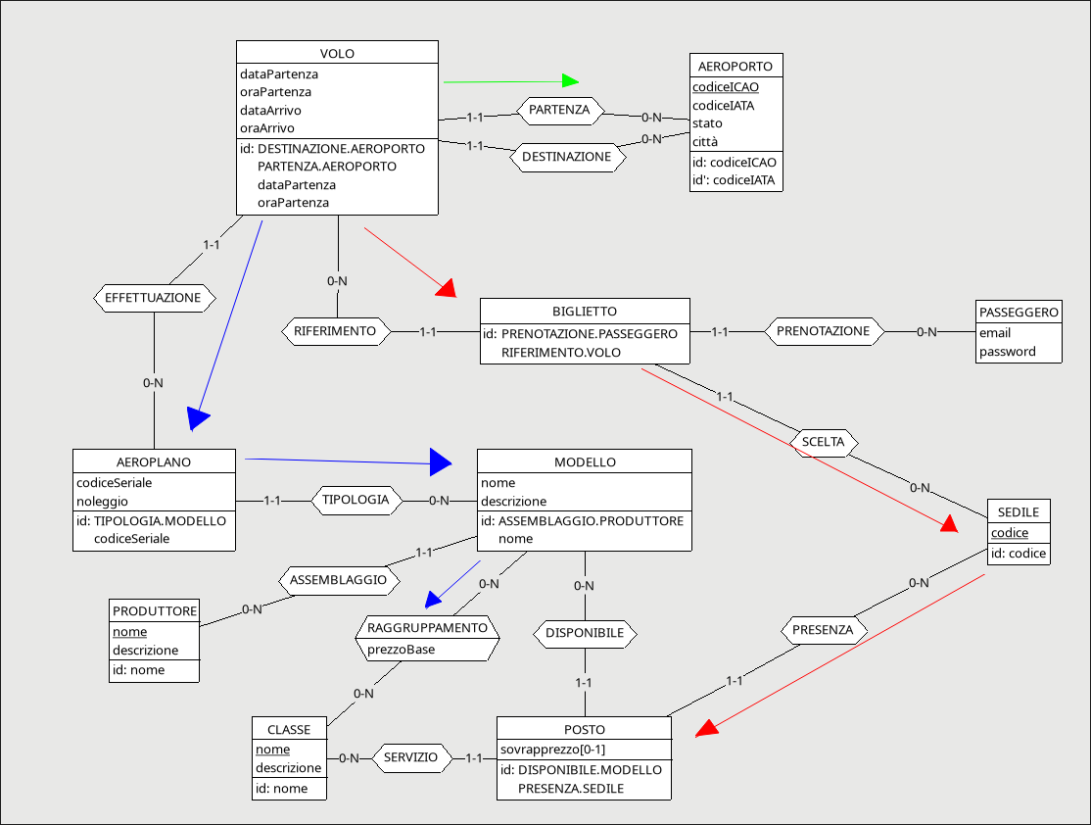
Per poter calcolare il costo di un biglietto, dobbiamo sommare il costo della classe del sedile, e sommarlo con l’eventuale sovrapprezzo.
CONCETTO | COSTRUTTO | ACCESSI | TIPO
VOLO | E | 1000 | L
EFFETTUAZIONE | R | 1000 | L
AEROPLANO | E | 1000 | L
TIPOLOGIA | R | 1000 | L
MODELLO | E | 1000 | L
RAGGRUPPAMENTO | R | 3000 | L
RIFERIMENTO | R | 20.000 | L
BIGLIETTO | E | 20.000 | L
SCELTA | R | 20.000 | L
SEDILE | E | 20.000 | L
PRESENZA | R | 20.000 | L
POSTO | E | 20.000 | L
TOTALE |  | 1.280.000 al mese

7: visualizzare le tratte più trafficate in un dato periodo
CONCETTO | COSTRUTTO | ACCESSI | TIPO
VOLO | E | 1000 | L
TOTALE |  | 10.000 al mese

8: iscrizione all’applicativo
CONCETTO | COSTRUTTO | ACCESSI | TIPO
PASSEGGERO | E | 1 | S
TOTALE |  | 20 al giorno

9: ricerca di un volo
CONCETTO | COSTRUTTO | ACCESSI | TIPO
VOLO | E | 1000 | L
TOTALE |  | 100.000 al giorno

10: acquistare un biglietto
CONCETTO | COSTRUTTO | ACCESSI | TIPO
BIGLIETTO | E | 1 | S
RIFERIMENTO | R | 1 | S
PRENOTAZIONE | R | 1 | S
SCELTA | R | 1 | S
TOTALE |  | 800 al giorno

11: visualizzare lista dei biglietti acquistati
CONCETTO | COSTRUTTO | ACCESSI | TIPO
BIGLIETTO | E | 4 | L
PRENOTAZIONE | R | 4 | L
TOTALE |  | 80 al giorno

Raffinamento dello schema

Eliminazione delle gerarchie

Per eliminare la gerarchia persona, si è scelto di operare un collasso verso il basso, in quanto i passeggeri e i personali sono in associazione con entità diverse, e quindi risulta più comodo di un collasso verso l’alto.

Eliminazione degli attributi composti

Nello schema non sono presenti attributi composti.

Scelta delle chiavi primarie

Nello schema quasi tutte le entità sono già identificate univocamente da una singola chiave. Per l’entità aeroporto, si sceglie di utilizza il codice ICAO come chiave primaria.
Inoltre si sceglie di utilizzare un codice incrementale per rappresentare i voli, evitando in questo modo di utilizzare una chiave formata da quattro attributi.

Eliminazione degli identificatori esterni

Nello schema E/R vengono effettuate le seguenti modifiche, per permetterne la trasformazione in uno schema relazionale:
- l’associazione svolgere viene eliminata, importando ruolo in personale
- l’associazione scelta viene eliminata, importando codiceSedile in biglietto
- l’associazione servizio viene eliminata, importando classe in posto
- l’associazione partenza viene eliminata, importando partenza in volo
- l’associazione destinazione viene eliminata, importando destinazione in volo
- l’associazione lavoratore viene reificata, importando codiceVolo da volo, e personaleCF da personale
- l’associazione prenotazione viene eliminata, importando passeggeroCF in biglietto
- l’associazione riferimento viene eliminata, importando codiceVolo in biglietto
- l’associazione assemblaggio viene eliminata, importando produttore in modello
- l’associazione tipologia viene eliminata, importando produttore e modello in aeroplano
- l’associazione effettuazione viene eliminata, importando produttore, modello, codiceAeroplano in volo
- l’associazione presenza viene eliminata, importando codiceSedile in posto
- l’associazione disponibile viene eliminata, importando produttore e modello in posto
- l’associazione raggruppamento viene reificata, importando classe da classe, modello e produttore da modello
Analisi delle ridondanze

Nell’entità personale, l’attributo età è una ridondanza, ricavabile sottraendo la data corrente, con la data di nascita. Considerando che non è richiesta in nessuna operazione principale, si decide di rimuovere l’attributo età.
Si considera inoltre l’aggiunta dell’attributo costoTotale in biglietto, per velocizzare il calcolo dei profitti medi. Segue un analisi delle operazioni 6 e 10 in presenza o assenza della ridondanza appena specificata.

Senza ridondanza:
6: 1.280.000 operazioni al mese, cioè 430.000 operazioni al giorno
10: 80 operazioni al giorno

Con ridondanza:
CONCETTO | COSTRUTTO | ACCESSI | TIPO
VOLO | E | 1000 | L
RIFERIMENTO | R | 20.000 | L
BIGLIETTO | E | 20.000 | L
Operazione 6: TOTALE |  | 14.000 al giorno

CONCETTO | COSTRUTTO | ACCESSI | TIPO
BIGLIETTO | E | 1 | S
RIFERIMENTO | R | 1 | S
PRENOTAZIONE | R | 1 | S
SCELTA | R | 1 | S
SEDILE | E | 1 | L
PRESENZA | R | 1 | L
POSTO | E | 10 | L
VOLO | E | 1 | L
EFFETTUAZIONE | R | 1 | L
TIPOLOGIA | R | 1 | L
MODELLO | E | 1 | L
RAGGRUPPAMENTO | R | 3 | L
Operazione 10: TOTALE |  | 2700 al giorno

Si evince quindi che conviene aggiungere l’attributo costoTotale in biglietto.
Traduzione delle entità e associazioni in relazioni

aeroporto(codiceICAO, codiceIATA, stato, città)
UNIQUE(codiceIATA)
volo(codiceVolo, dataPartenza, oraPartenza, partenza: aeroporto, destinazione:aeroporto, dataArrivo, oraArrivo, (produttore, modello, codiceAereoplano): aeroplano)
UNIQUE(dataPartenza, oraPartenza, partenza, destinazione)
lavoratore(personaleCF: personale, codiceVolo: volo)
personale(nome, cognome, codiceFiscale, dataNascita, dataAssunzione, ruolo: ruolo)
ruolo(nomeRuolo, descrizione)
biglietto(codiceVolo: volo, passeggeroCF: passeggero, codiceSedile: sedile, costoTotale)
passeggero(nome, cognome, codiceFiscale, email, password)
sedile(codice)
posto((produttore, modello): modello, codiceSedile: sedile, sovrapprezzo*, classe: classe)
modello(produttore: produttore, nome, descrizione)
produttore(nome, descrizione)
classe(nome, descrizione)
aeroplano((produttore, modello): modello, codiceSeriale, noleggio)
raggruppamento((produttore, modello): modello, classe: classe, prezzoBase)

Schema relazionale finale
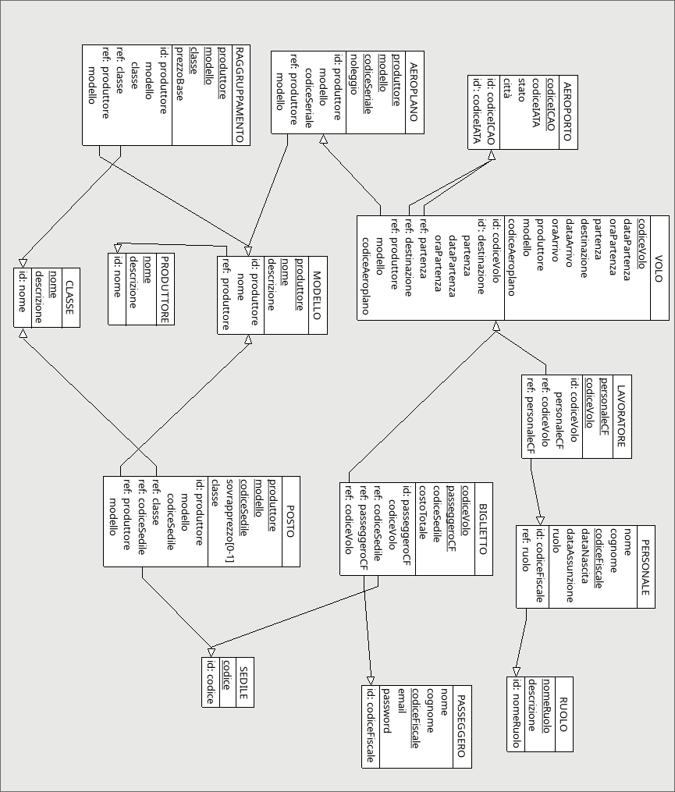
nota: nella codice sql per generare il database, si è reso email una chiave secondaria, cambiamento necessario per permettere di accedere all’applicativo con l’email e la password.
Traduzione delle operazioni in query SQL

